Le Groupe Sennheiser annonce plusieurs nouveautés et de nombreuses solutions audio au salon NAMM 2024
Deux salles de démo dynamiques accueilleront les visiteurs qui pourront tester par eux-mêmes les dernières solutions de Sennheiser, Neumann, Dear Reality et
Merging Technologies

Wedemark/Anaheim, 22 janvier 2024 – Le groupe Sennheiser se prépare à exposer ses dernières innovations audio dans deux espaces de démo à l’occasion du salon
NAMM Show. Les visiteurs de ces deux espaces, Sennheiser Group Live Room (salle # 18806) et Immersive Demo Room (# 18808), sont assurés de vivre une expérience inédite à la découverte des dernières innovations audio de Sennheiser, Neumann, Dear Reality et Merging Technologies. Des séminaires et des tables rondes avec quelques-uns des plus grands acteurs et experts de l’industrie seront aussi proposés.

Les visiteurs de la salle de démo Sennheiser Group Live Room (# 18806) vont pouvoir redécouvrir les faits marquants de l’histoire de deux marques Sennheiser et Neumann. Sennheiser y exposera aussi les dernières nouveautés de son offre de studio professionnel, que les visiteurs du salon NAMM vont pouvoir tester en avant-première.

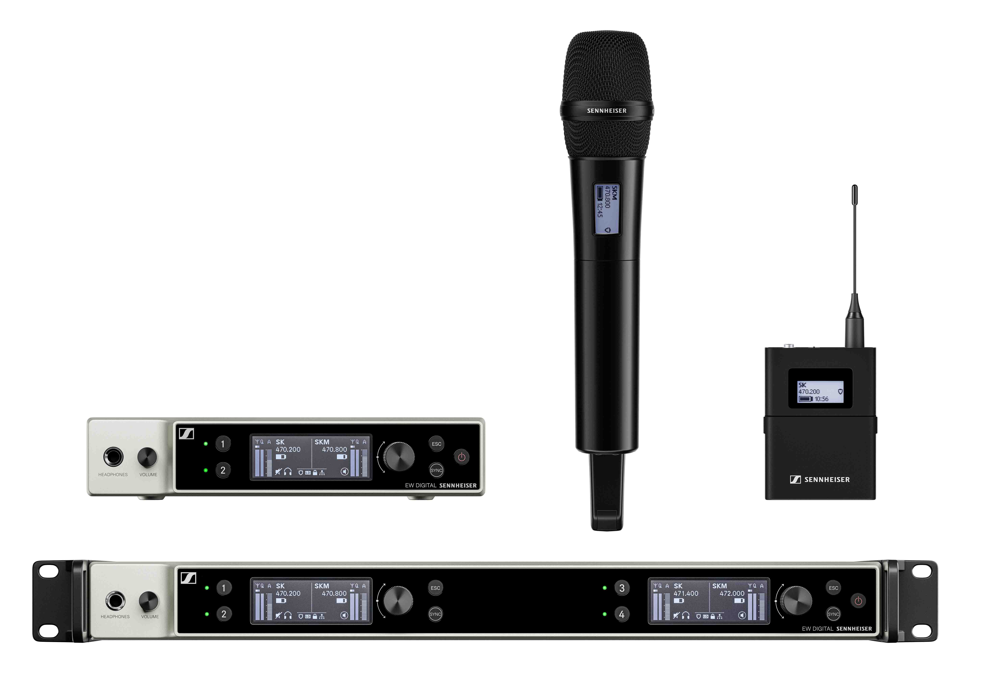 | Outre son offre sans fil pour les musiciens (ci-contre les émetteurs et récepteurs de la série EW-DX), Sennheiser dévoilera sa dernière nouveauté pour studio

Seront exposés dans un coin dédié les microphones sans fil de la gamme Evolution Wireless Digital, les microphones sans fil Digital 6000 et les systèmes XS Wireless IEM et evolution wireless G4 IEM.

Dans une salle isolée acoustiquement, appelée la « Whisper Room », des démos d’un choix de microphones Neumann seront proposées. Neumann profitera également de l’occasion pour annoncer trois nouveaux produits. L’interface audio MT 48 s’enrichit notamment de fonctionnalités très attendues, y compris pour les rendus dans des formats audio immersifs. Concernant le son live, Neumann dévoilera une capsule omni pour le système Miniature Clip Microphone (MCM) et des cols de cygne de plusieurs longueurs. Enfin, Neumann exposera plusieurs têtes de capsule voix pour systèmes sans fil.

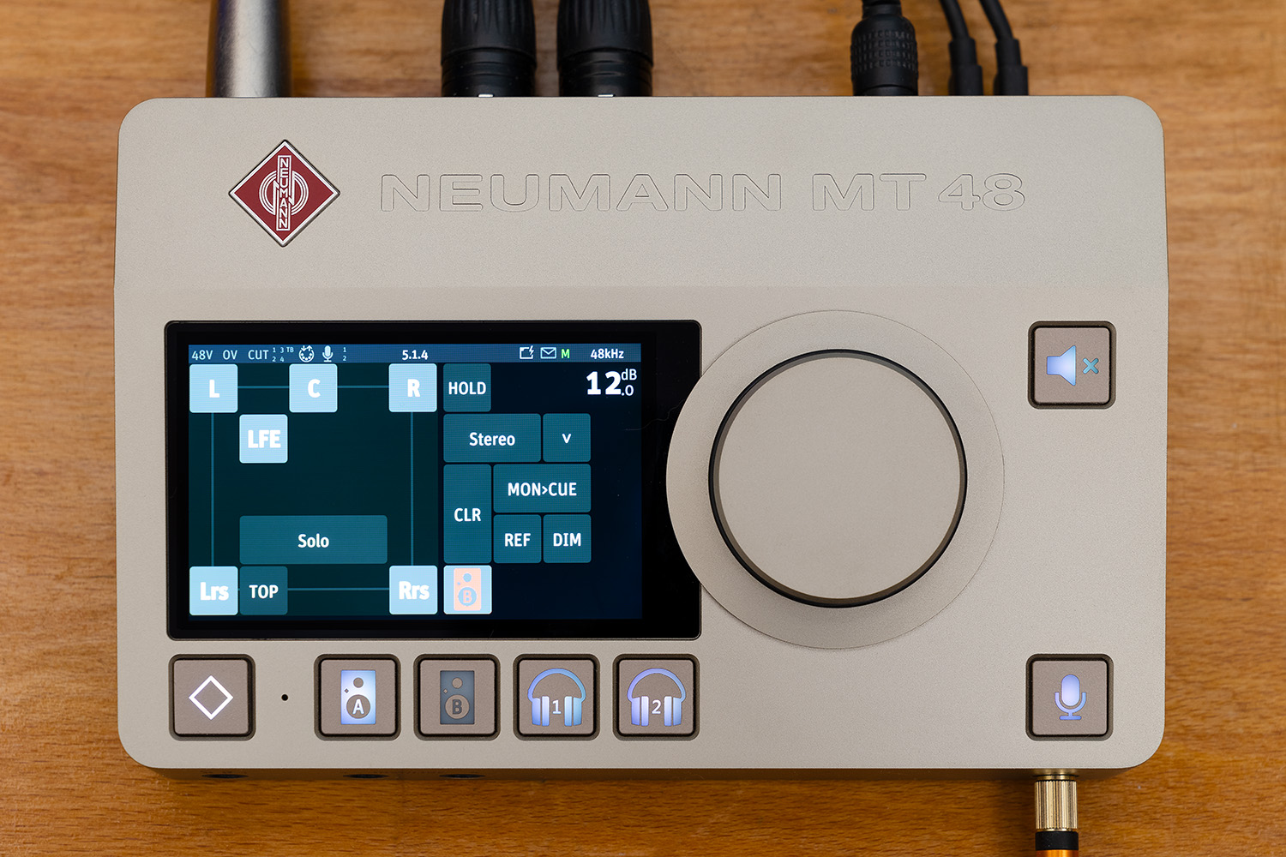 | L’interface audio Neumann MT 48 s’enrichit de fonctionnalités très attendues, notamment pour les formats audio immersifs

Deux stations de travail seront disponibles pour que les visiteurs puissent tester par eux-mêmes des workflows immersifs. Ce sera l’occasion pour l’expert de l’audio spatial
Dear Reality de présenter dearVR PRO 2, la nouvelle version de son fameux plug-in de spatialisation immersive dearVR PRO. Ce plug-in confère une dimension spatiale à n’importe quelle production audio professionnelle et place l’auditeur au centre du champ acoustique.

Dear Reality présentera dearVR PRO 2, la nouvelle version de son fameux plug-in de spatialisation immersive dearVR PRO | 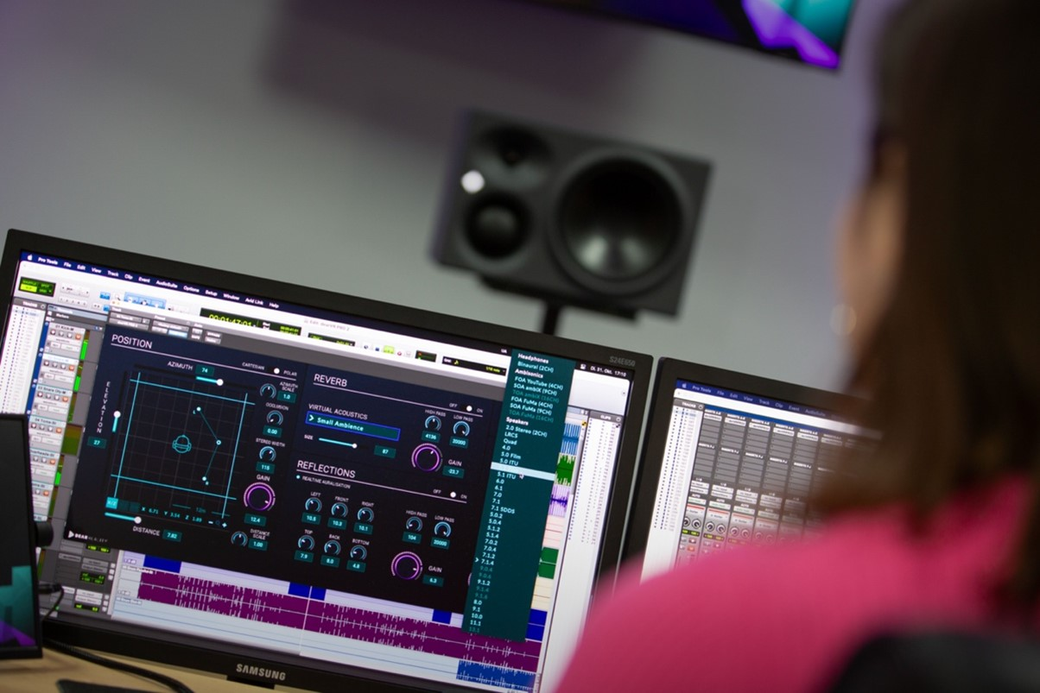

Les visiteurs du salon pourront également tester des solutions de contrôle du format DAW en réalité virtuelle avec dearVR SPATIAL CONNECT, et expérimenter le monitoring au casque de mix en audio spatial avec le plug-in pour salle de mixage dearVR MONITOR.

La seconde station de travail immersive sera dédiée aux interfaces audio de
Merging Technologies et notamment au logiciel Venue Mission de la marque pour l’interface audio Anubis, qui promet de révolutionner les workflows des musiciens live et des ingénieurs du son, en leur conférant un contrôle sans précédent sur tout l’écosystème audio via une interface utilisateur intuitive couplée à un mixeur 16 canaux.

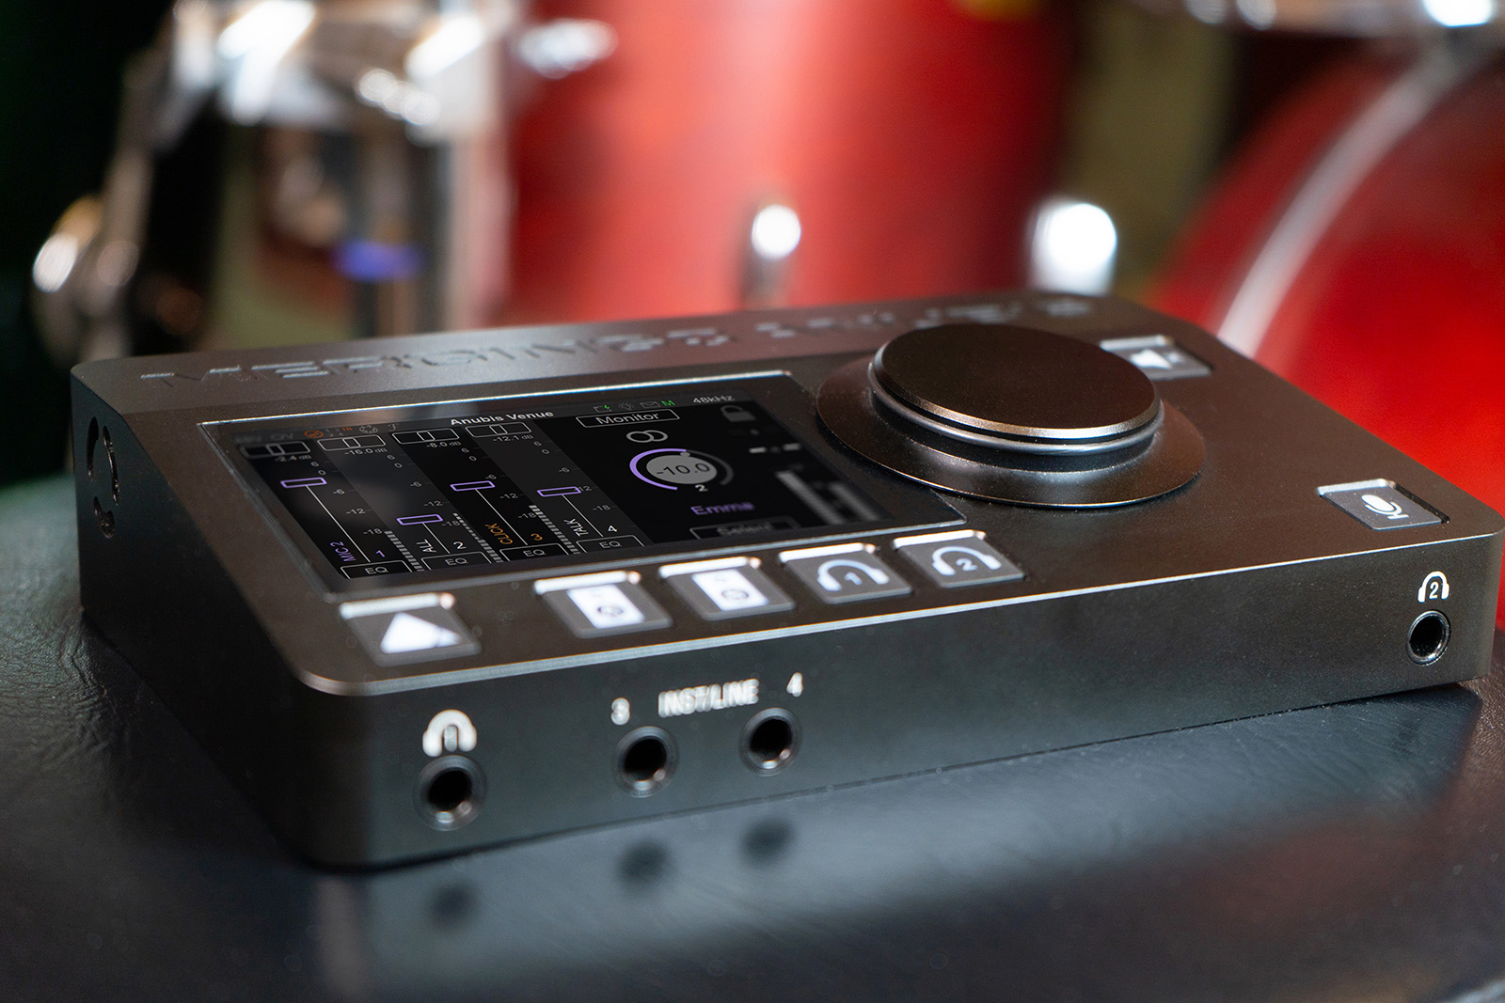 | Merging Technologies fera des démonstrations de son logiciel Venue Mission et des capacités de mixage offertes aux musiciens

Outre les démos de produits, des séminaires seront organisés sur scène dans la salle Sennheiser Group Live Room en présence de représentants éminents de l’industrie. L’ingénieur moniteur Salim Akram, le producteur de diffusion et mixeur Michael Abbott, récompensé par des Grammy & Emmy awards, l’ingénieur de mixage Brandon Blackwell, Jimmy Landry de Sennheiser, ainsi que les producteurs de musique Mark Needham et Daniel Rowland échangeront leurs avis et expériences de l’audio live ou encore du rôle de l’IA dans la production de musique. Une table ronde sera organisée en présence des créateurs de l’industrie de la musique Sean Daniel (@sean_daniel_music), Steve Onotera (@samuraiguitarist), John Matos (@abioticjohn), Emily Harris (@GetOffset) et Larry Orsini (@larryohh). Enfin, le batteur de Blake Shelton, Tracy Broussard, se produira pour la session de clôture du salon NAMM Show.

Les visiteurs de la salle Immersive Demo Room (# 18808) pourront profiter de présentations immersives assurées par les enceintes de monitoring Neumann KH et les interfaces audio Anubis et Hapi MK II de Merging Technologies configurées dans une installation acoustique immersive 9.1.6 et 360 RA. Neumann invitera également pour des masterclass des ingénieurs du son et des producteurs de musique de premier plan, dont Ronald Prent, Eva Reistad, Matt Wallace, Will Kennedy, Elliot Scheiner, Gavin Lurssen, Reuben Cohen, Michael Romanowski, Jimmy Douglass, Chuck Ainlay, George Massenburg, Jim Anderson, Ulrike Schwarz, Eric Schilling, Herbert Waltl, Frank Filipetti, Sylvia Massey et Justin Gray.

« C’est un réel plaisir pour Sennheiser que d’avoir la chance de collaborer avec quelques-unes des plus grandes stars de l’industrie et qu’elles acceptent notre invitation au salon NAMM Show pour témoigner de leurs expériences », déclare Ed Capp, directeur commercial Amériques. « Nous sommes impatients d’y être car cela promet d’être un événement exceptionnel, avec le dévoilement d’un tout nouveau produit de studio et l’exposition et des démos d’une sélection des meilleures solutions du Groupe Sennheiser, que les visiteurs pourront tester par eux-mêmes. Alors ne manquez pas de visiter les salles de démo 18806 et 18808 pour vivre une expérience audio inoubliable ! »

Visitez le stand du Groupe Sennheiser au salon NAMM, réparti entre les espaces Sennheiser Group Live Room (18806) et Immersive Demo Room (18808).

(Fin)

Les illustrations qui accompagnent ce communiqué peuvent être téléchargées ici.

À propos du Groupe Sennheiser

Construire l'avenir de l'audio et créer des expériences sonores uniques pour les clients - voilà l'aspiration qui unit les employés du Groupe Sennheiser dans le monde entier. L'entreprise familiale indépendante Sennheiser, dirigée en troisième génération par le Dr Andreas Sennheiser et Daniel Sennheiser, a été fondée en 1945 et est aujourd'hui l'un des principaux fabricants dans le domaine de la technologie audio professionnelle.

sennheiser.com | neumann.com | dear-reality.com | merging.com
Contact Local  L’Agence Marie-Antoinette  Julien Vermessen  Tel : 01 55 04 86 44  julien.v@marie-antoinette.fr | Contact Global  Sennheiser electronic GmbH & Co. KG  Valentine Vialis  Communications and Local Coordinator France  Tel : 01 49 87 03 08valentine.vialis@sennheiser.com

